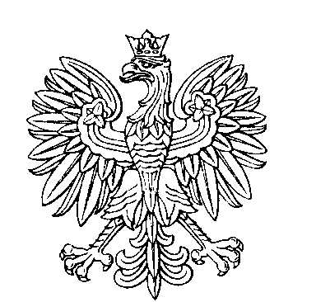

OBWODOWA KOMISJA WYBORCZA NR 1
w gminie Gruta

SKŁAD KOMISJI:
Przewodniczący Katarzyna Wietrzycka

Zastępca Przewodniczącego Monika Preczewska

CZŁONKOWIE:
Katarzyna Gawrział  Mateusz Kowalczyk  Wiktoria Anna Wiśniewska | Konrad Kajetan Kamiński  Monika Iwona Matiak

OBWODOWA KOMISJA WYBORCZA NR 2
w gminie Gruta

SKŁAD KOMISJI:
Przewodniczący Wojciech Klasiński

Zastępca Przewodniczącego Julia Maria Kozubowska

CZŁONKOWIE:
Wiktoria Karolina Ciechomska  Angelika Jagoda Kozłowska  Maria Rutkowska  Malwina Średzińska | Monika Angelika Dreher  Anna Małecka  Beata Sułkowska

OBWODOWA KOMISJA WYBORCZA NR 3
w gminie Gruta

SKŁAD KOMISJI:
Przewodniczący Kamila Sylwia Kurkus

Zastępca Przewodniczącego Paulina Wilczewska

CZŁONKOWIE:
Mirosława Cebulka  Karolina Dorota Miąsko  Ewelina Zielińska | Martyna Maliszewska  Gabriela Rajnik

OBWODOWA KOMISJA WYBORCZA NR 4
w gminie Gruta

SKŁAD KOMISJI:
Przewodniczący Elżbieta Polakowska-Lesińska

Zastępca Przewodniczącego Dorota Weltrowska

CZŁONKOWIE:
Martyna Wiktoria Archita  Aneta Stodolska  Julia Zawadka | Agnieszka Marchlewska  Anna Sułkowska

OBWODOWA KOMISJA WYBORCZA NR 5
w gminie Gruta

SKŁAD KOMISJI:
Przewodniczący Alina Katarzyna Rafalska

Zastępca Przewodniczącego Agnieszka Małgorzata Goszkiewicz

CZŁONKOWIE:
Anna Łucja Dalka  Marcin Okoński  Marta Szydłowska | Ewa Nessel  Dawid Mateusz Sagan

OBWODOWA KOMISJA WYBORCZA NR 6
w gminie Gruta

SKŁAD KOMISJI:
Przewodniczący Monika Chylińska

Zastępca Przewodniczącego Dorota Karolina Holińska

CZŁONKOWIE:
Renata Cichaczewska  Magdalena Anna Małecka  Jakub Robaczewski | Afrodyta Ewa Lisowska  Paulina Klaudia Piasta-Sobieraj

OBWODOWA KOMISJA WYBORCZA NR 7
w gminie Gruta

SKŁAD KOMISJI:
Przewodniczący Ewa Kortas

Zastępca Przewodniczącego Agata Pylak

CZŁONKOWIE:
Małgorzata Klasińska  Adrian Preczewski  Magdalena Barbara Zych | Łukasz Osuch  Alicja Śniadecka

OBWODOWA KOMISJA WYBORCZA NR 8
w gminie Gruta

SKŁAD KOMISJI:
Przewodniczący Piotr Panek

Zastępca Przewodniczącego Patrycja Weltrowska

CZŁONKOWIE:
Aleksandra Anna Kawczyńska  Michał Nessel  Patrycja Wojtaszewska | Maria Kunat  Wiktor Piotr Rafalski

OBWODOWA KOMISJA WYBORCZA NR 9
w gminie Gruta

SKŁAD KOMISJI:
Przewodniczący Patrycja Agata Niecał

Zastępca Przewodniczącego Krystian Preczewski

CZŁONKOWIE:
Agnieszka Bergius-Mathiak  Agnieszka Maria Kurzyńska  Angelika Karolina Śmigiel | Grzegorz Jarmużewski  Aleksandra Anna Kwietniewska

